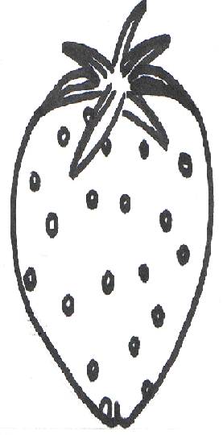

JAHODA
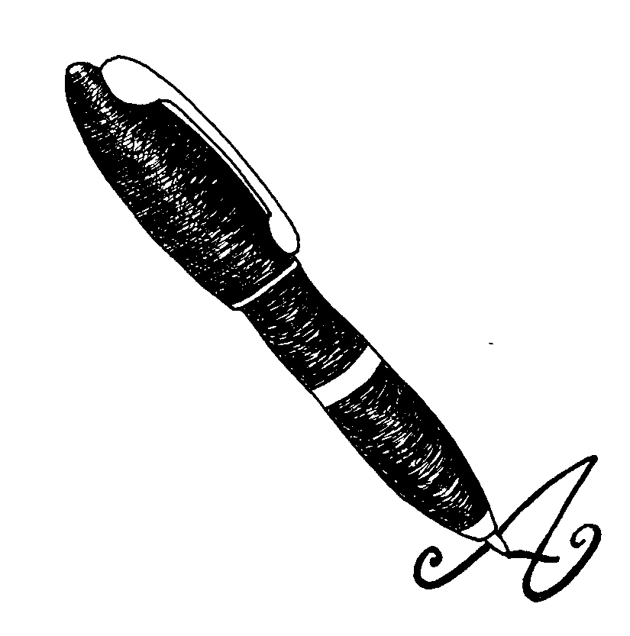
JAHODA
JAHOD_
JAHO__
JAH___
JA____
J_____
______
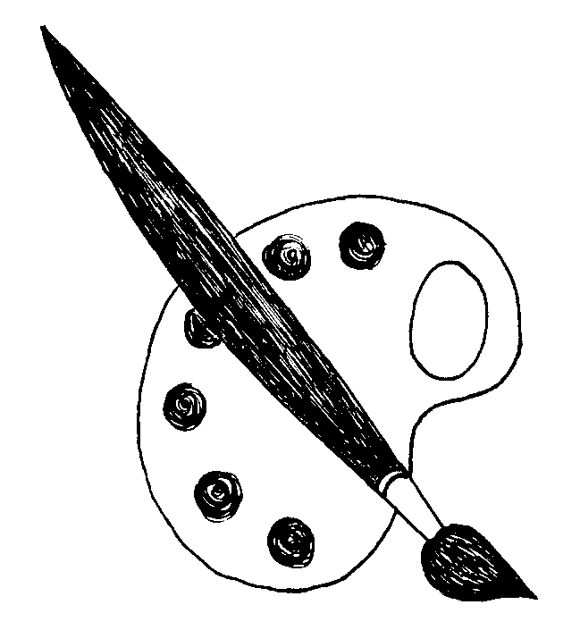JAHODA

______

JAHODA
JAHODA
JAHŮDKA
JAHŮDKY JSOU ČERVENÉ A SLADKÉ.

PODEJ MI JEDNU JAHODU!
TETA MÁ RÁDA JAHODY.
KOŠÍK JAHOD

TŘI JAHODY

PĚT JAHOD

NA PASECE V HÁJI
JAHODY UŽ ZRAJÍ.
SLUNCE SVÍTÍ,
BARVÍ PLODY,
DĚTI CHODÍ NA JAHODY.

